ข่าวประจำวันอังคารที่ 15 ตุลาคม 2562 หน้าที่ 18

ข่าวประจำวันอังคารที่ 15 ตุลาคม 2562 หน้าที่ 1

ข่าวประจำวันอังคารที่ 15 ตุลาคม 2562 หน้าที่ 1 (ต่อ) 2

ข่าวประจำวันอังคารที่ 15 ตุลาคม 2562 หน้าที่ 1 (ต่อ) 2

ข่าวประจำวันอังคารที่ 15 ตุลาคม 2562 หน้าที่ 1 (ต่อ) 2

ข่าวประจำวันอังคารที่ 15 ตุลาคม 2562 หน้าที่ 1 (ต่อ) 10

ข่าวประจำวันอังคารที่ 15 ตุลาคม 2562 หน้าที่ 1 (ต่อ) 10

ข่าวประจำวันอังคารที่ 15 ตุลาคม 2562 หน้าที่ 1

ข่าวประจำวันอังคารที่ 15 ตุลาคม 2562 หน้าที่ 1 (ต่อ) 2

ข่าวประจำวันอังคารที่ 15 ตุลาคม 2562 หน้าที่ 1 (ต่อ) 2

ข่าวประจำวันอังคารที่ 15 ตุลาคม 2562 หน้าที่ 1 (ต่อ) 2

ข่าวประจำวันอังคารที่ 15 ตุลาคม 2562 หน้าที่ 1 (ต่อ) 2

ข่าวประจำวันอังคารที่ 15 ตุลาคม 2562 หน้าที่ 15

ข่าวประจำวันอังคารที่ 15 ตุลาคม 2562 หน้าที่ 1

ข่าวประจำวันอังคารที่ 15 ตุลาคม 2562 หน้าที่ 1 (ต่อ) 16

ข่าวประจำวันอังคารที่ 15 ตุลาคม 2562 หน้าที่ 1 (ต่อ) 16

ข่าวประจำวันอังคารที่ 15 ตุลาคม 2562 หน้าที่ 1 (ต่อ) 16

ข่าวประจำวันอังคารที่ 15 ตุลาคม 2562 หน้าที่ 12

ข่าวประจำวันอังคารที่ 15 ตุลาคม 2562 หน้าที่ 7

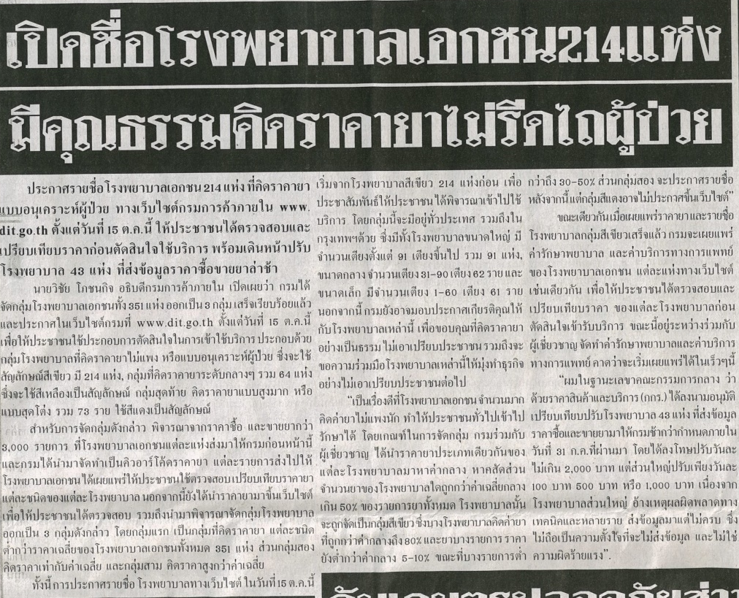
ข่าวประจำวันอังคารที่ 15 ตุลาคม 2562 หน้าที่ 9

ข่าวประจำวันอังคารที่ 15 ตุลาคม 2562 หน้าที่ 13

